PineApple
Концепт-документ

Введение
В современном мире существует огромное количество разных видов одежды для всех возможных погодных условий, но при этом появляется необходимость иметь целый гардероб верхней одежды, чтобы быть готовым ко всем возможным сюрпризам погоды. Так же одежда для низких температур слишком объёмная(“толстая”) и неудобная, решением является одежда со встроенными нагревательными элементами, такая одежда уже существует, но она не имеет возможности автоматического контроля температуры и дистанционного управления нагревательным элементом, решением является технология управления нагревательными элементами “PineApple”.

Aудитория
“PineApple” – приложение и разработанный способ передачи дынных разработанные для безопасного и удобного удаленного и не удалённого управления нагревательными элементами.
Наша разработка ориентирована на людей любых возрастов, подходит для людей которым нравится технологичная одежда и инновации, путешественникам, людям, живущим в регионах с большими перепадами температур в течении дня.

Основные особенности
Ключевые особенности:
- Отображение температуры снаружи.
- Настраиваемые пре-сеты.
- Автоматический термоконтроль.
- Ручная установка температуры обогрева.
- Отображение заряда умной одежды.
- Показатель примерного времени работы обогрева.
- Удобный интерфейс для людей разных возрастов.
Приложение пригодно для издания на западном рынке.

Описание
Основная задача приложения – управление всеми видами умной одежды PineApple.
Данной приложение использует алгоритм шифрования PiSecret. Приложение будет выпущено на Android, IOS, WatchOS, для удобства каждого пользователя любой операционной системы. Интерфейс приложения будет оранжево-белый. Примеры можно посмотреть в п.5. В приложении можно включить/выключить обогрев, посмотреть температуру на улице, заряд умной одежды, примерное время работы обогрева, настройка пре-сетов и ручной выбор температуры обогрева.

Пример интерфейса
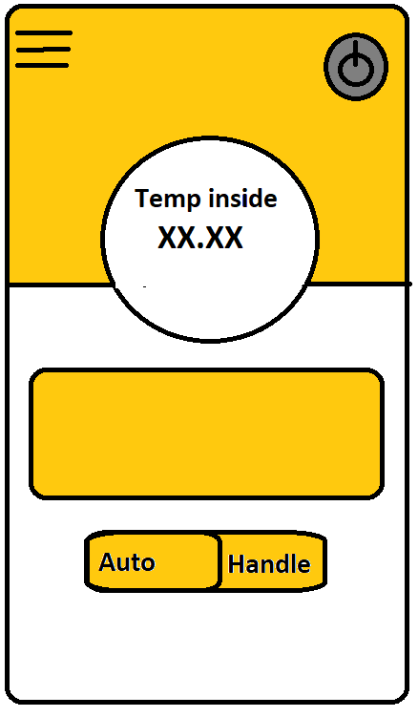

Сравнение и особенности позиционирования
Приложение имеет, с одной стороны, некоторые оригинальные решения, но в то же время концепт использует следующие лучшие свойства выбранных аналогов:
- MiFit – дизайн, скорость соединения
- Apple Home(Apple Home Kit) – Оптимизация, мультиплатформенность (наше приложение может работать на планшетах, смартфонах под управлением Android/IOS и смарт часах под управлением Android/Watch OS)
- Mi Home – Интеграция управления с голосовым ассистентом Яндекс.
Основные отличия от конкурентов:
- Алгоритм шифрования PiSecret для безопасной передачи данных и защиты от перехвата траффика третьими лицами.
- Идеальное соотношение передачи данных к безопасности
- Простота интерфейса с которой сможет справиться человек любого возраста без помощи третьих лиц

Платформа
Разработка мобильного приложения для иных платформ кроме Android, IOS, Watch OS не планируется.
Этапы выпуска приложения под разные платформы:
- Android(смартфоны, планшеты)
- Android(смарт часы)
- IOS(IPhone,IPad,IPod Touch)
- Watch OS(Apple Watch)
Требования | Минимальные | Рекомендуемые
Процессор | Qualcomm Snapdragon 425/Apple A7 | Qualcomm Snapdragon 625/Apple A9
ОЗУ | 1 гб | 2 гб
OS | 4.4.2/10.3.5 | 7.1.2/11.0

Стек технологий
Мобильное приложение
Варианты технологий для разработки приложения
- Android Studio
- Microsoft Visual Studio
- IntelliJ IDEA
- PhoneGap
Выбран – Android Studio, был выбран благодаря простоте в реализации и удобству в использовании, достаточном функционале.
Варианты технологий для верстки приложения
- Adobe Photoshop
- Paint
- Gimp
- Krita
Выбран – Gimp, выбран из-за достаточного функционала, отсутствия лишних функций.

Система Управления Базами Данных
Варианты технологий
- Oracle
- MySQL
- Microsoft SQL Server
- PostgreSQL
- MongoDB
- DB2
- Microsoft Access
- Redis
Выбран – Oracle (Oracle Database), на первом месте по популярности среди СУБД, проста в использовании, имеет понятную документацию.

